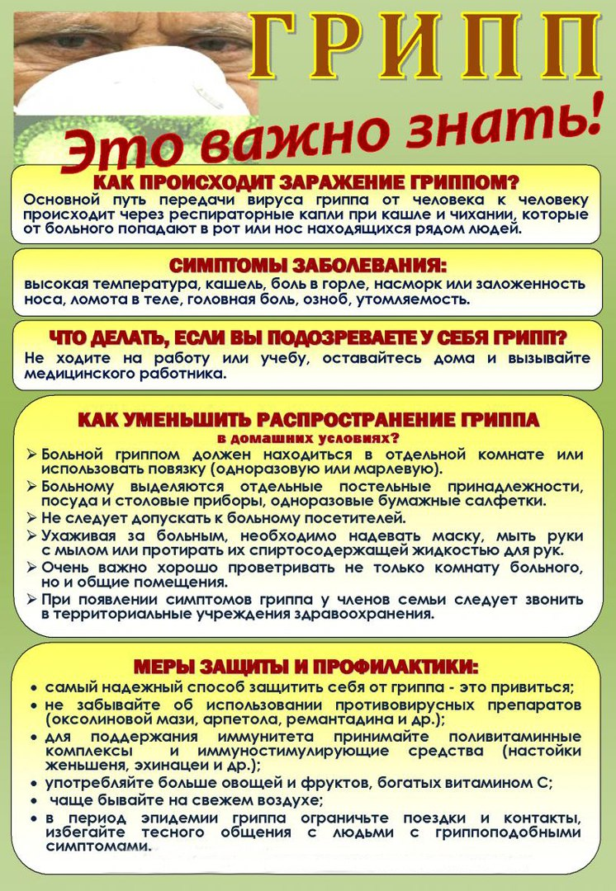

Отдел медицинской профилактики ЦРБ.